**Anleitung: Fragebögen zur Stimmung, Befindlichkeit und Essverhalten**

Während der Studie werden Sie einige Fragebögen bearbeiten.   
Hierbei können Sie auf einer Skala ihre Antwort eingeben, indem Sie den roten Marker mit dem Joystick auf die gewünschte Position einstellen und die Eingabe mit ‚A‘ bestätigen.

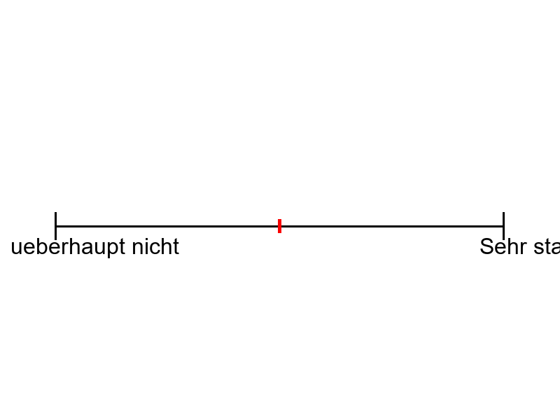

**Joystick**

**A - Button**

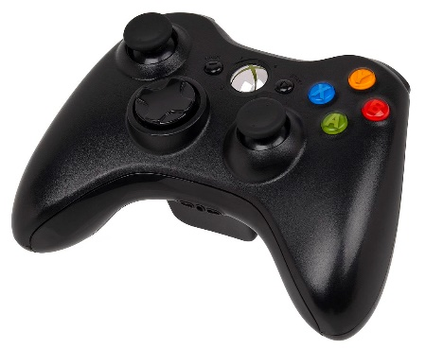

Die Fragebögen beziehen sich auf Ihre aktuelle Stimmung und Ihr Verlangen nach Essen. Bitte antworten Sie spontan und wahrheitsgemäß nach Ihrem aktuellen Empfinden. Es gibt hierbei keine richtigen oder falschen Antworten.

Sie werden diesen Fragebogen im Laufe der Verhaltensstudie zu verschiedenen Zeitpunkten beantworten. Dabei ist es sehr wichtig, dass Sie auch bei häufig wiederholenden Fragen konzentriert bleiben und sich Ihre Antwort bewusst überlegen.

Sollten Sie versehentlich eine falsche Antwort einloggen, teilen Sie das bitte dem Versuchsleiter mit.